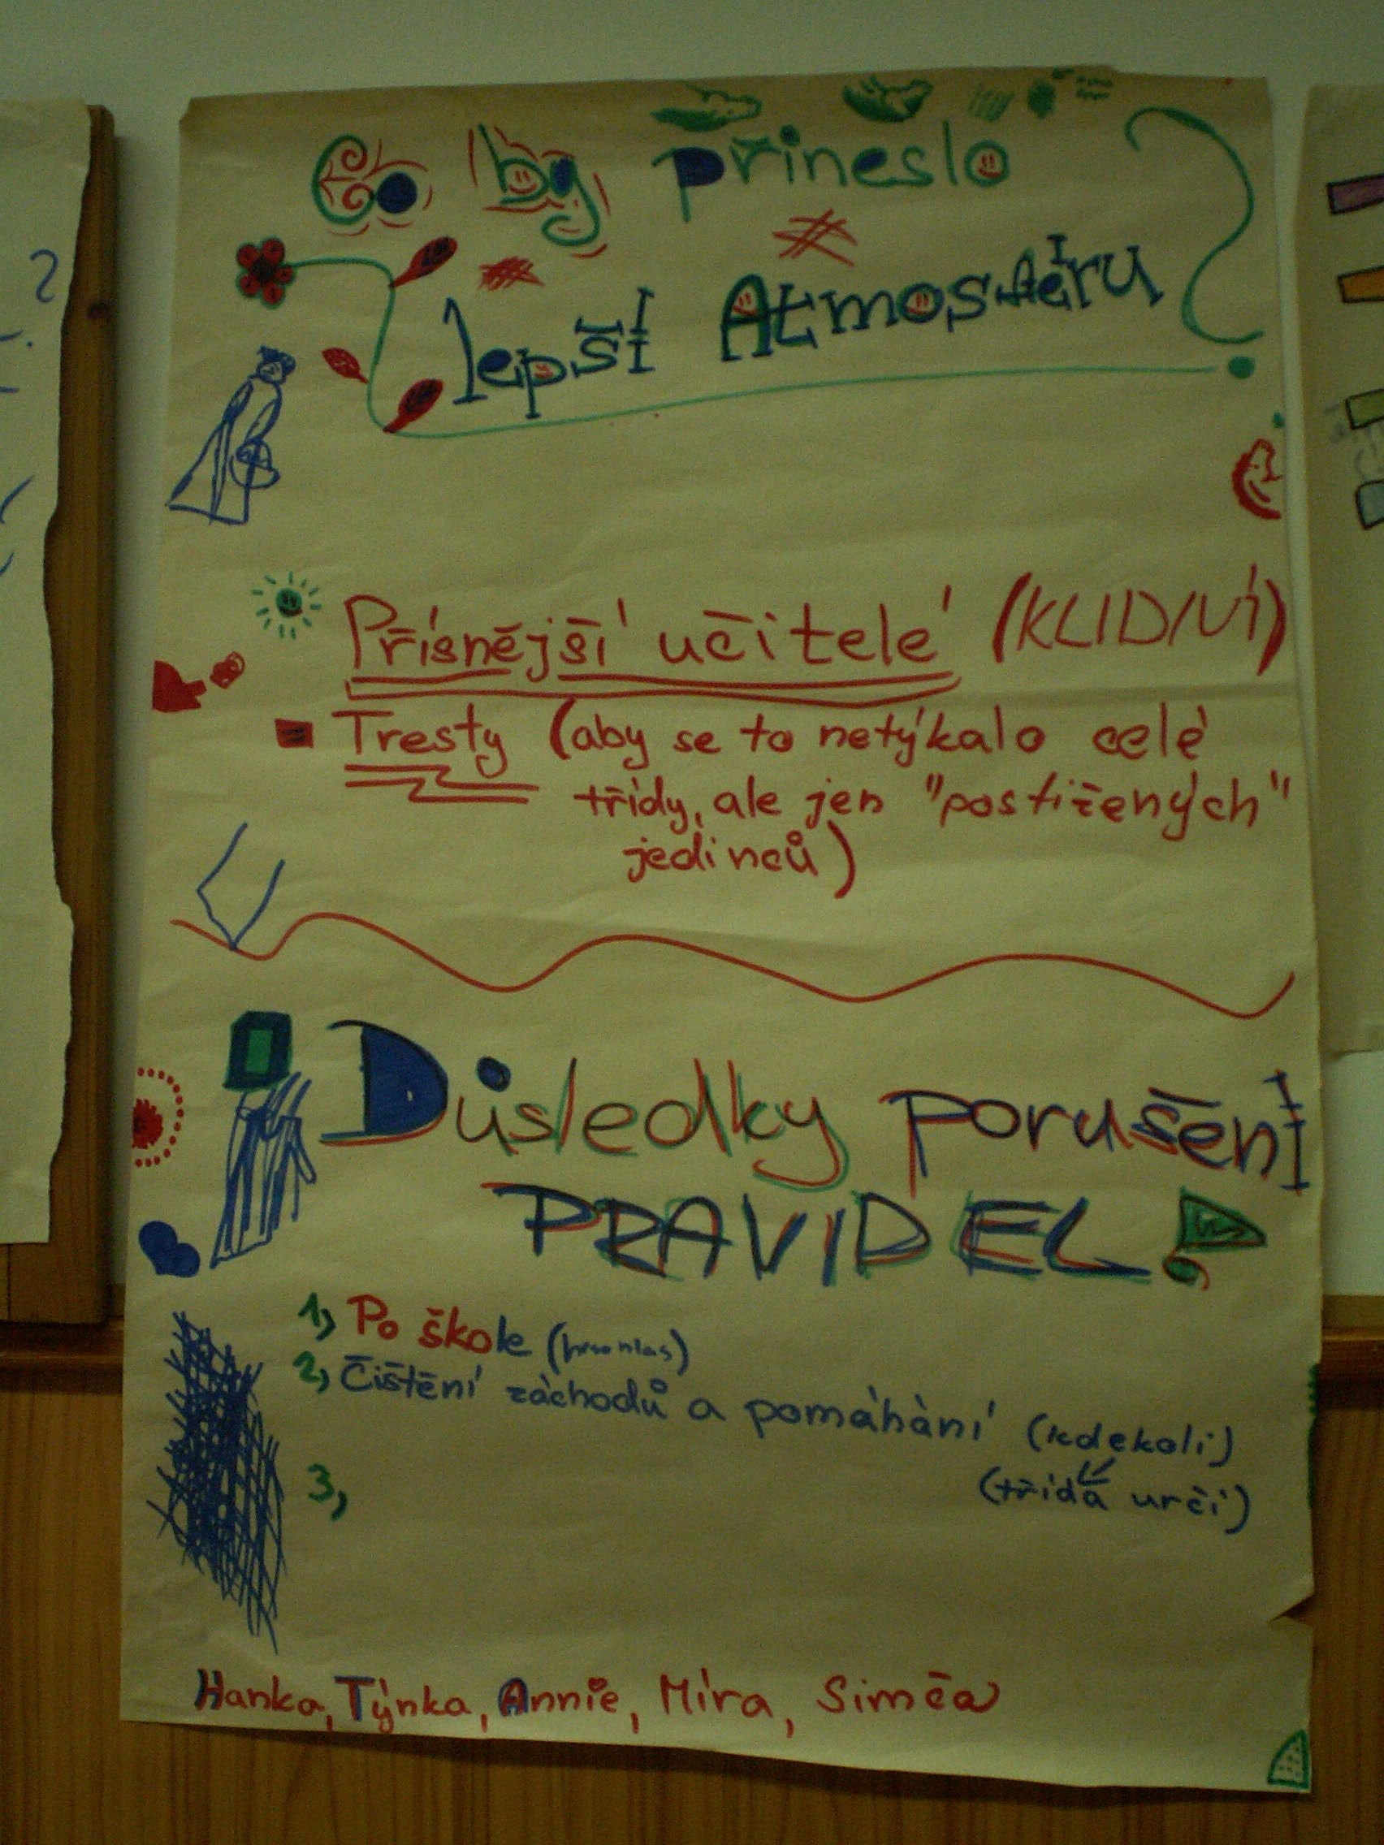

Pravidla – ukázka zpracování

